关于前黄人对前黄八景认知度的调查报告
一、调查背景
前黄有着深厚的历史文化底蕴，据《前黄乡志》载：“八景依稀尚有无，前黄风物古今殊；双桥绿水询书馆，六巷青帘忆醉夫；农散青畦渔火出，风生秋渎寺钟孤；司徒别墅黄塘练，九水汤汤接具区。”其中就蕴含着前黄有名的八处景点。最近的综合实践活动课上，我们了解了关于前黄八景的故事。但还有多少人知道前黄八景呢？前黄八景的遗址还有多少存在呢？为了更好地了解人们对前黄八景的认知度，以及人们对前黄八景的感兴趣程度，我们对五年级部分学生、学生父母、爷爷奶奶进行了抽样问卷调查。
二、调查时间：
2013年3月1日---3月5日
三、调查地点
前黄中心小学五年级
四、调查对象
五年级学生25人，学生父母30人，学生爷爷奶奶17人。
五、调查的具体目标和方法
为了了解前黄中心小学五年级学生对前黄八景的认知度，以及前黄人中间对前黄八景的感兴趣程度，我们在五年级选择了部分学生、不同年龄的家长进行了此次调查活动。本次调查活动主要采取了问卷的形式。
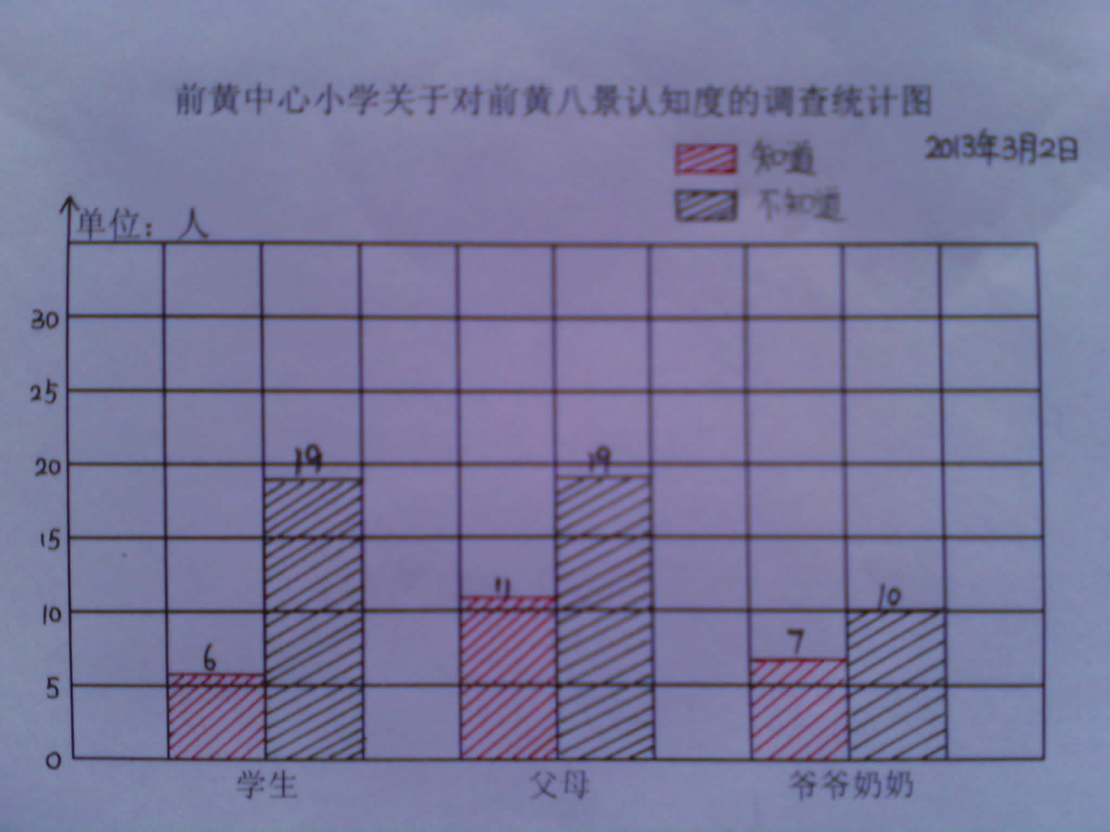
六、问卷汇总及分析
（一）、各题数据统计及典型答案
你知道前黄八景吗？
选项  类别 | 知道 | 不知道
学生 | 6 | 19
父母 | 11 | 19
爷爷奶奶 | 7 | 10
百分比 | 33% | 67%

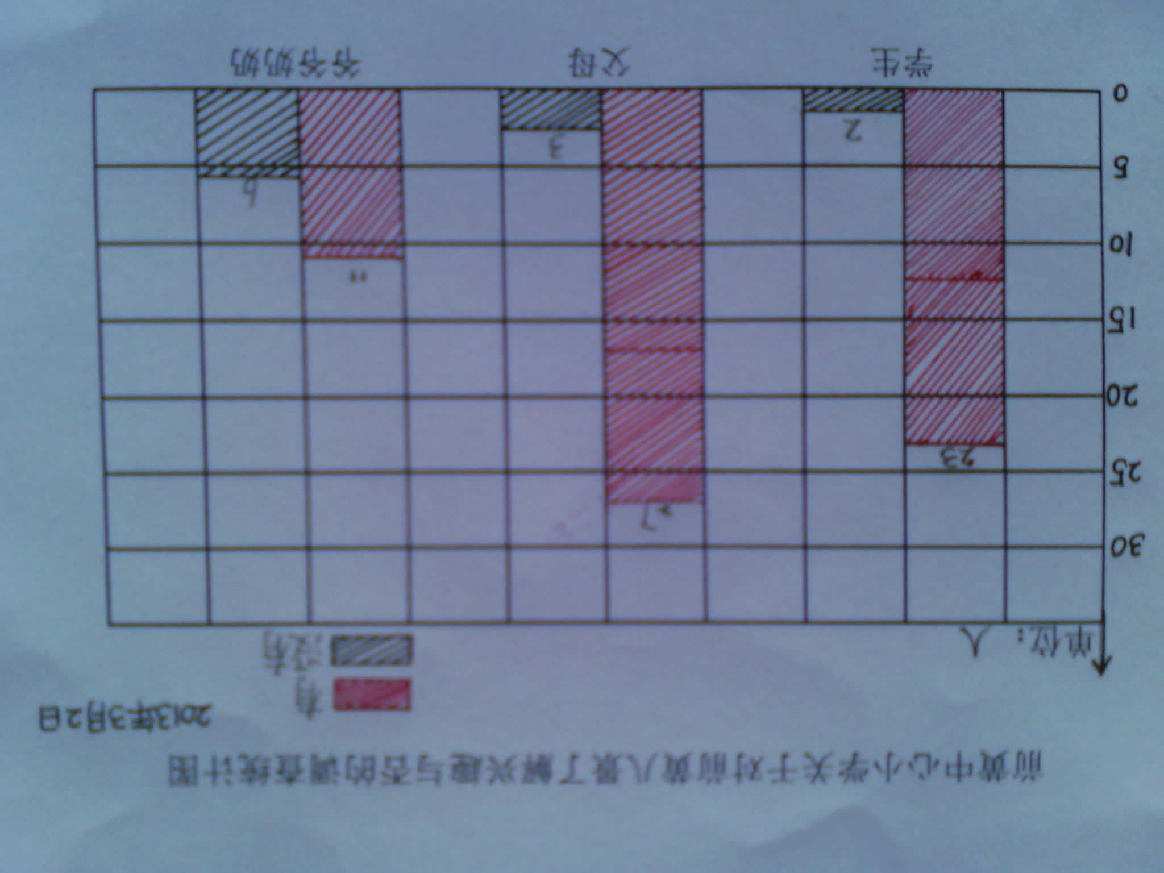
你有兴趣了解前黄八景吗？
选项  类别 | 有 | 没有
学生 | 23 | 2
父母 | 27 | 3
爷爷奶奶 | 11 | 6
百分比 | 85% | 15%

（二）、我们的发现：
（1）学生对我们的活动感到满意度较高的有60%，认为活动开展很好的有12%，对我们的活动十分看好的8%。
（2）大多数学生都不知道前黄八景，就算是知道的也不过是道听途说而已。
（3）92%的学生都对前黄八景很感兴趣，90%的家长都对前黄八景很感兴趣，68%的爷爷奶奶都对前黄八景很感兴趣，想了解前黄八景。
（4）51%的家长认为我们的活动很好，对他们来说很有意义。27%的家长希望我们多开展类似活动。
（5）有一位爷爷说：“前黄八景，随着岁月流逝，早已荡然无存。”这句话让我们不禁感叹，曾经让前黄人引以为傲的前黄八景，哪去了？我们这些土生土长的前黄人有责任，有义务追溯这些乡土文化，让文化代代传承，让文化滋养我们这些莘莘学子。
（三）、我们的建议：
1、建议学校做一些有关前黄八景的资料展板，让我们多了解自己的家乡。
2、建议老师们在综合课上带领学生对前黄八景的遗迹进行实地考察，增强我们的探索能力。
3、建议对前黄八景很感兴趣的家长去翻阅《前黄杨氏宗谱》和《前黄乡志》，上面有对前黄八景的详细记录。
（王亦宸、石鑫宇）
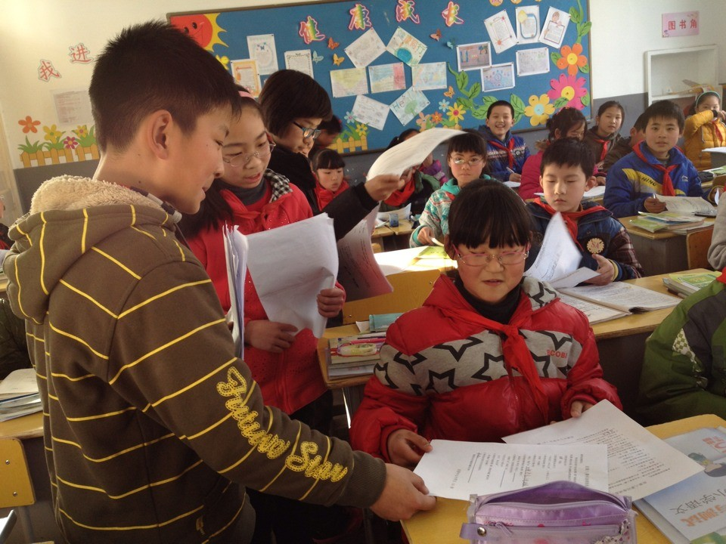
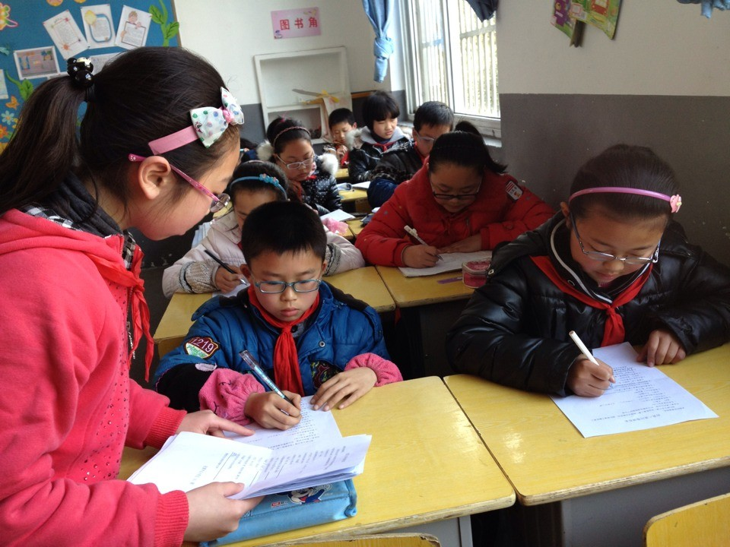
附我们的问卷调查和开展活动的照片

前黄八景问卷调查表
亲爱的前黄镇居民：
我们班正在开展“寻访前黄八景”的综合实践活动，我们希望了解前黄人对前黄八景的认知度，所以诚挚地请您做如下问卷：
1.请问您知道前黄八景吗？
知道□ 不知道□
2.您能说出几个景点吗？
不能□ 能□ 有：▁▁▁▁▁▁▁▁▁▁▁▁▁▁▁
3.您去过这几个景点吗？
去过□ 没去过□
4.据您所知，这些景点还存在吗？
不清楚了□ 知道□ 有：▁▁▁▁▁▁▁▁▁▁▁▁▁。
5.您是通过哪种渠道了解前黄八景的？
报纸□ 他人告知□ 其他□：▁▁▁▁▁▁▁
6.如果您不知道前黄八景，那您有兴趣了解它吗？
有兴趣□ 没兴趣□
7.请您谈谈对我们本次活动的看法：
▁▁▁▁▁▁▁▁▁▁▁▁▁▁▁▁▁▁▁▁▁▁▁▁▁。
感谢您对本次调查的理解与支持！
前黄中心小学五（4）班乡土文化小队

